VÝBOR FOO FAST VUT PRO VÁS PŘIPRAVIL

**REKREACI V OBYTNÉM PŘÍVĚSU V AUTOKEMPU SYKOVEC**

**TŘI STUDNĚ, ŽĎÁRSKÉ VRCHY**

Autokemp Sykovec se nachází nedaleko Nového Města na Moravě v oblíbené oblasti Tři Studní.

Prostory kempu jsou z části pod vzrostlými smrky a z části na zelené louce na břehu rybníka Sykovec.

Autokemp získal v minulém roce cenu kemp roku v kraji Vysočina.

Kemp nabízí veškeré vybavení: občerstvení, obchod s potravinami, půjčovnu kol a sportovních potřeb, možnost rybolovu.

Rekreace je týdenní; střídání rekreantů je vždy v sobotu (odjezd do 12.00 hod., nástup po 14.00 hod.). Klíče od přívěsu budou k vyzvednutí na recepci kempu po předložení ubytovacího poukazu.

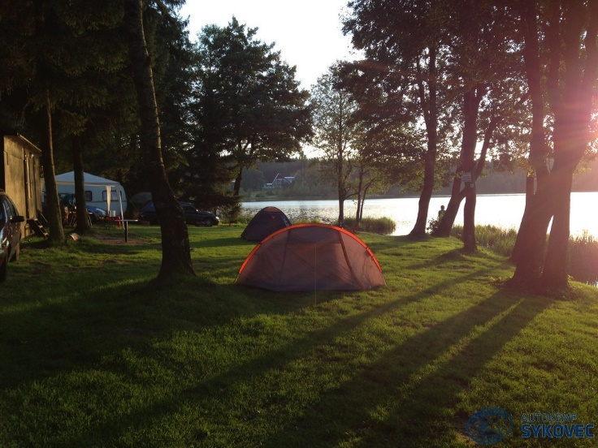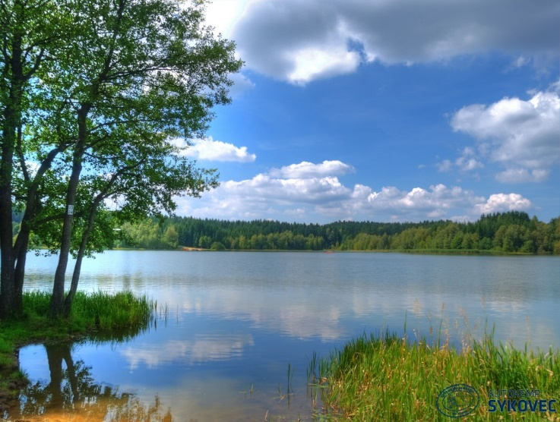

Cena pobytu (v Kč/týden)

* přívěs (paušál) 2.500,00 Kč (hradí se před odjezdem FOO)
* osoba nad 15 let 700,00 Kč
* dítě do 15 let 420,00 Kč
* rekreační poplatek (os. starší 18 let) 140,00 Kč hradí se na recepci kempu
* pes 420,00 Kč
* auto (parkovné) 700,00 Kč

Příspěvek z prostředků FOO lze čerpat až do výše zůstatku na osobním účtu, maximálně do výše 3.000,00 Kč.

Kapacita přívěsu je maximálně 5 osob (3 osoby uvnitř přívěsu, 2 osoby na molitanových matracích v uzavřené stanové předsíňce). Přívěs je vybaven dvoukolovým elektrickým vařičem, varnou konvicí, ledničkou a veškerým kuchyňským nádobím. Přívěs bude k dispozici celé prázdniny, v případě zájmu i v červnu, ev. v září 2025.

Přihlášky

Zájemci se mohou hlásit nejlépe pomoci přihlášky, kterou zašlou Ivo Grebíkovi (Ústav geodézie), mailem (ivogrebik@seznam.cz), nebo telefonicky (607 720 210) do konce května.

Přívěs bude umístěn puze tehdy pokud budou nejméně čtyři zájemci o rekreaci.